Opérations

Prénom : …………………… Date : ………………………………………

Calcule comme un chef !

Représente avec les couleurs puis calcule.
Dizaines : rouge Unités : bleu

13 - 1 = | 19 - 7 =
18 - 5 = | 15 - 3 =
17 - 4 = | 16 - 2 =
Tout de suite :

17 - 2 = …
19 - 5 = …
14 - 3 = …
16 - 3 = …
18 - 6 = …
15 - 2 = …
19 - 6 = …
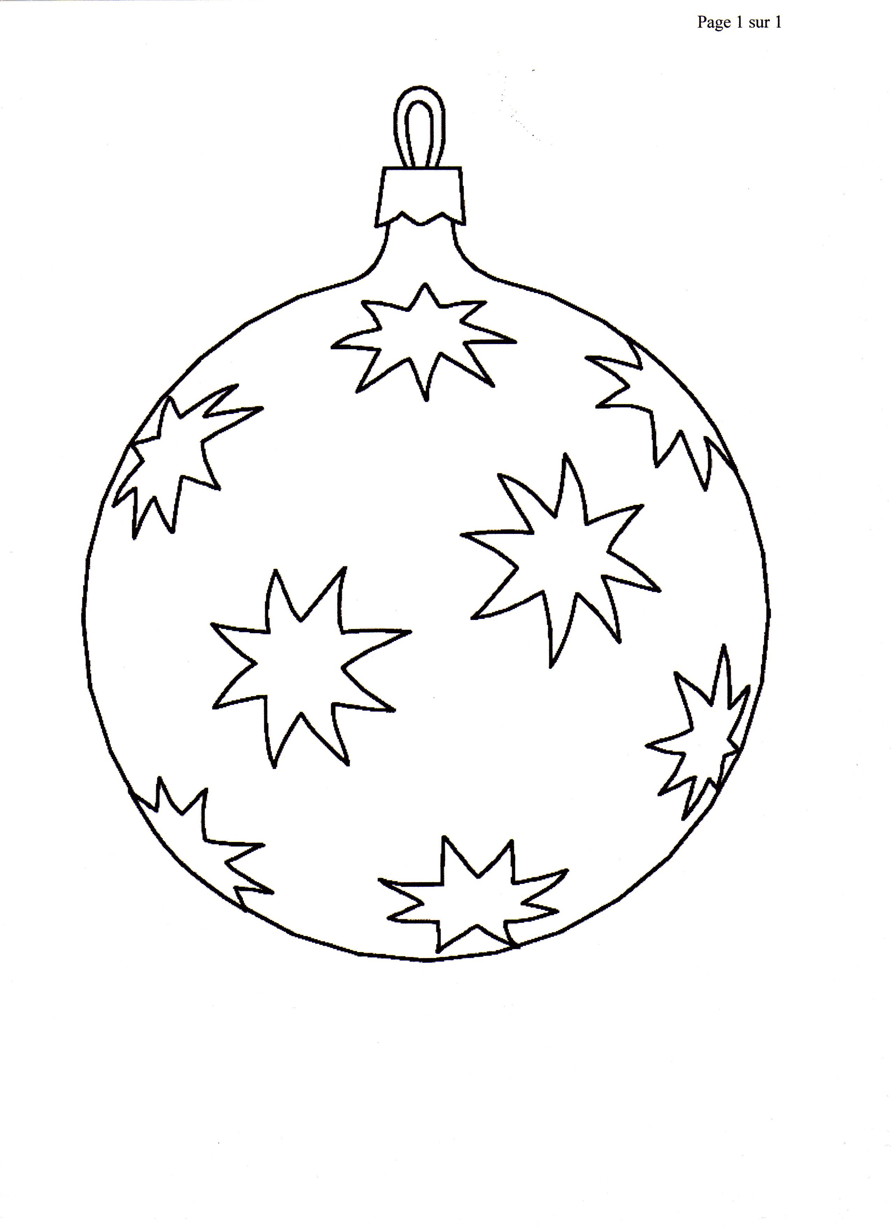
14 - 2 = …
18 - 4 = …
16 - 4 = …
17 - 3= …
15 - 1 = …

